**Минимални изисквания към проекта**

1. Да има поне една скриптова страница
2. Валиден HTML код
3. Да има домейн
4. Да е на хостинг
5. XML Sitemap
6. Да има поне 5 страници с авторски текст
7. Да има поне 8 изображения
8. Всички изображения да имат височина и ширина
9. Всички изображения да имат alt атрибут
10. Всички линкове да имат title атрибут
11. Дизайна да е responsive
12. Поне една изходяща връзка
13. Поне една входяща връзка
14. Вътрешни връзки между страниците
15. Четими URL адреси
16. Ключови думи в URL
17. Ключови думи в домейна
18. Ключови думи в H1, .., H6
19. Да има страница Условия за ползване и Защита на данните
20. Google map + pin
21. FB og tags в meta секцията
22. Да има регистрация в Google Search Console и Google Analytics (добавен gtag.js в <head> на всички страници)

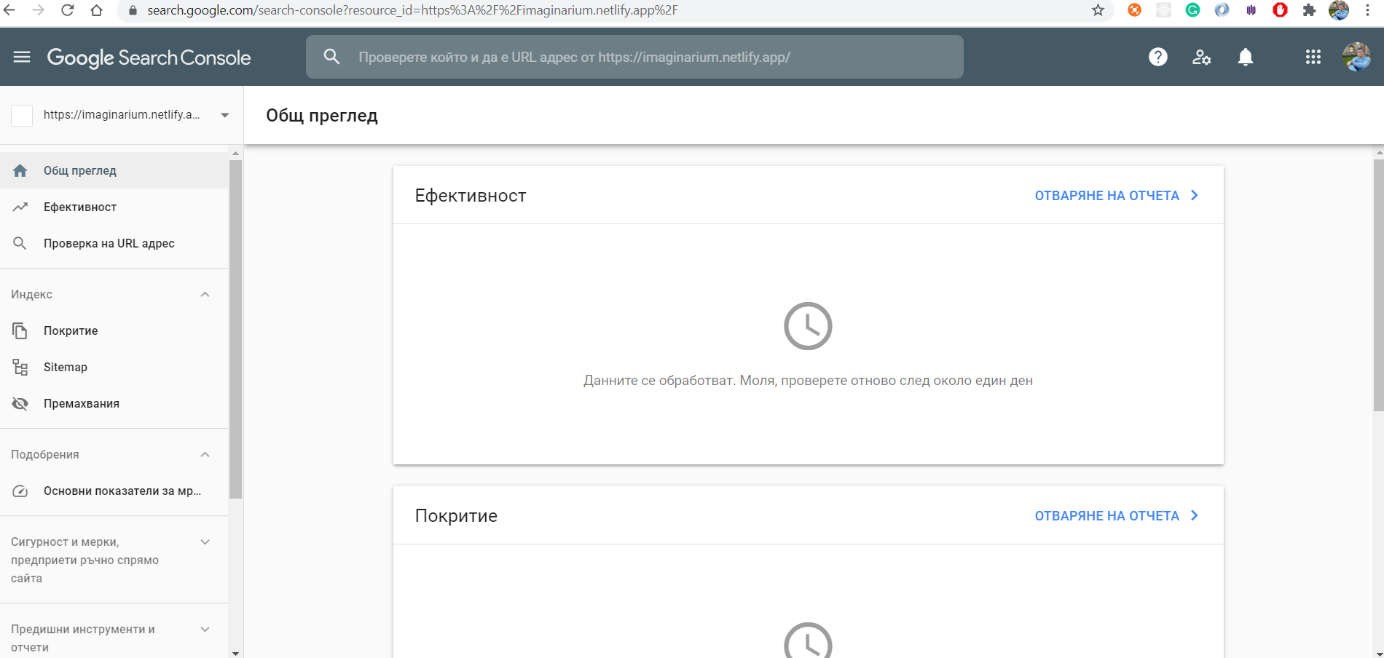

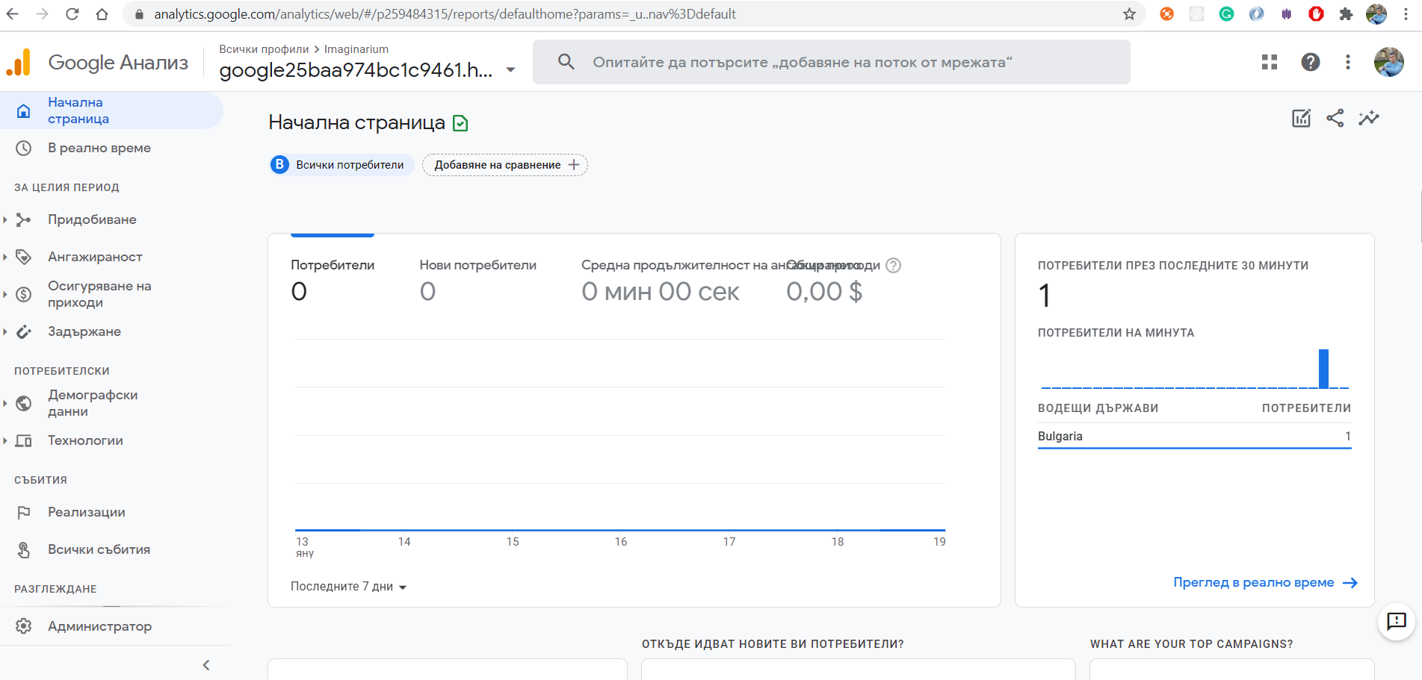

1. Всяка страница да е оптимизирана, като има списък от поне 5 ключови думи/фрази, и всички задължителни мета данни
2. Таблица със скоростта на зараждане на страниците
3. Фейсбук страница:

<https://www.facebook.com/Imaginarium-Interior-Design-102604975147224>

1. Презентация – PowerPoint